Actores y Casos de Uso
para

“Sistema de Gestión de Clientes”
Versión 1.0

por:
Perla Noemí Dueñas Martínez

Profesor:
Dr. Cristian Boyain

Universidad Autónoma de Zacatecas Unidad Académica de Ingeniería Eléctrica Licenciatura de Ingeniería de Software Zacatecas Zac., 05 de octubre de 2025
En esta sección se identifican y describen las necesidades, expectativas y funcionalidades que los usuarios finales requieren del sistema de gestión de clientes. El objetivo es garantizar que el software cumpla con los objetivos de los usuarios, mejore la eficiencia en sus tareas y proporcione una experiencia de uso intuitiva y satisfactoria. Estos requerimientos sirven como base para el diseño y desarrollo del sistema, asegurando que se enfoque en lo que realmente es importante para los actores involucrados.

Actores
Actor | Tipo | Descripción | Responsabilidades
Administrador | Primario | Usuario encargado de administrar el sistema. | Registrar clientes, actualizar información de los clientes, validar datos personales de los clientes, asignar estatus, registrar pagos.
Gerente | Primario | Usuario encargado de supervisar la información del sistema y apoyar en la toma de decisiones mediante consulta y análisis de datos. | Consultar información y generar reportes.
Cliente | Primario | Usuario encargado de utilizar el sistema para consultar información | Consultar información personal y de pólizas.
Banco | Secundario | Componente que procesa los pagos o verifica los pagos. | Validar pagos.

Diagrama de Casos de Uso

En el siguiente apartado se presenta el diagrama de casos de uso correspondiente al sistema de gestión de clientes. La implementación de este diagrama permite visualizar de forma gráfica las interacciones entre los actores y el sistema, facilitando la comprensión de su funcionamiento general.

Este modelo ayuda a identificar las funcionalidades principales que el sistema debe ofrecer y delimita el alcance de cada actor, proporcionando una visión clara del propósito y comportamiento del sistema desde el punto de vista del usuario.

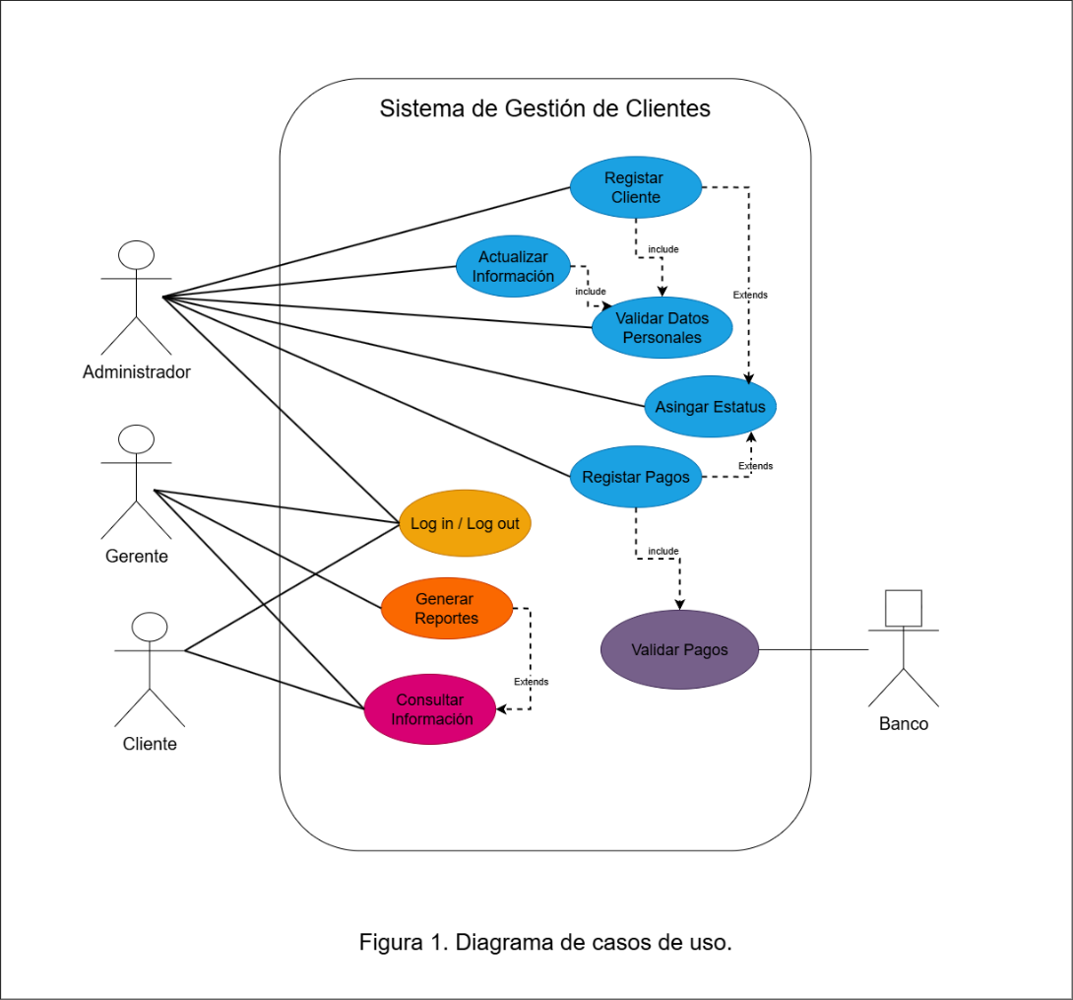

Catalogó de Casos de Uso

Enumera y describe todos los casos de uso identificados en el diagrama. Cada caso de uso debe tener un título claro y una breve descripción de las acciones que realiza.

ID-CU | Descripción
CU-01 | Registrar Cliente: Permite al administrador registrar un nuevo cliente en el sistema. Incluye la validación de los datos personales del cliente.
CU-02 | Log in / Log out: Permite al administrador, gerente y al cliente poder iniciar y cerrar sesión al sistema.
CU-03 | Validar Datos: Permite administrador verificar que los datos personales ingresados sean correctos y completos.
CU-04 | Actualizar Información: Permite al administrador modificar los datos de un cliente existente.
CU-05 | Validar Cliente Estatus: Permite al administrador validar el estatus de cliente como activo, inactivo, póliza pagada o vencida.
CU-06 | Registrar Pagos: Permite al administrar registrar el pago de los clientes en el sistema en caso de que el cliente page en la oficina en efectivo.
CU-07 | Consultar Información: Permite al cliente o al gerente consultar la información registrada de un cliente específico.
CU-08 | Validar Pagos: Permite al sistema verificar los pagos realizados por el cliente mediante interacción con el banco.
CU-09 | Generar Reportes: Permite al gerente generar reportes sobre los clientes y su información relevante.

Especificaciones de Casos de Uso

4.1 CU - 01: Registrar Cliente

ID-CU-01 | Registrar Cliente
Fecha y Versión: | 12/10/2025
Autor: | Perla Dueñas
Descripción: | Permite al administrador registrar un nuevo cliente en el sistema ingresando sus datos personales, datos de su póliza y de vehículo(s). El sistema valida que los datos sean correctos y no duplicados antes de almacenarlos en la base de datos.
Actor(es) primario(s): | Administrador

Actor(es) secundario(s):
Precondición(es): | El administrador debe haber iniciado sesión el sistema con sus usuario y contraseña.  El cliente no debe existir previamente registrado en el sistema.

Happy Path:

El administrador selecciona la opción “Registrar Cliente”.

El sistema muestra el formulario de registro.

El administrador ingresa los datos personales, datos de su póliza y vehículo(s).

El sistema valida que los datos sean correctos y no estén duplicados.

El sistema almacena los datos del cliente en la base de datos.

El sistema confirma el registro exitoso.
Postcondición(es): | El cliente queda registrado en el sistema con un ID único.

Alternativos:

Datos incompletos o inválidos.

1.4.1. El sistema muestra un mensaje de error y solicita la corrección o intenta de nuevo.

1.4.2. El administrador corrige los errores o reinicia el registro.

Cliente duplicado o existente.

2.4.1. El sistema notifica al administrador.

2.4.1. Se cancela el registro.
Notas: | Los datos obligatorios incluyen nombre completo, teléfono, correo electrónico y dirección.

Requerimientos relacionados:

RF-01

4.2 CU - 02: Log in / Log out

ID-CU-02 | Log in / Log out
Fecha y Versión: | 12/10/2025
Autor: | Perla Dueñas
Descripción: | Permite al usuario (administrador, gerente y cliente) acceder y salir del sistema mediante credenciales válidas, garantizando la seguridad de la información.
Actor(es) primario(s): | Administrador / Gerente / cliente.

Actor(es) secundario(s):
Precondición(es): | El usuario debe estar registrado en el sistema.

Happy Path:

El usuario ingresa su usuario y contraseña.

El sistema valida las credenciales.

Si con correctas, se otorga en acceso al sistema.

El usuario puede interactuar con el sistema u cerrar sesión el cualquier momento mediante la opción “Cerrar sesión”.
Postcondición(es): | El usuario queda autenticado o su sesión finaliza correctamente.

Alternativos:

Credenciales incorrectas.

El sistema muestra en mensaje de error.

El usuario intenta de nuevo ingresando usuario y contraseña.

El sistema valida las credenciales y el usuario accede al sistema.

El usuario olvido sus credenciales.
 | 2.1.1 El sistema redirige al proceso de recuperación de credenciales.
Notas: | Las contraseñas deben estar encriptadas en la base de datos.

Requerimientos relacionados:

RF-06

4.3 CU - 03: Validar datos

ID-CU-01 | Validar Datos Personales
Fecha y Versión: | 22/10/2025
Autor: | Perla Dueñas
Descripción: | Permite al administrador revisar y confirmar que los datos personales y de contacto del cliente sean correctos y cumplan con los formatos establecidos.
Actor(es) primario(s): | Administrador

Actor(es) secundario(s):
Precondición(es): | El cliente debe estar previamente registrado o registrándolo en ese momento.

Happy Path:

El administrador accede al módulo “Validar Datos”.

El sistema muestra los datos del cliente.

El administrador revisa la información.

El administrador confirma que los datos son correctos.

El sistema registra la validación.
Postcondición(es): | Los datos del cliente quedan marcados como validos.

Alternativos:

Datos incorrectos.

3.1.1 El administrador marca las inconsistencias.

3.1.2 El sistema solicita corrección antes de aprobar.

3.1.3 Los datos son ahora son correctos y válidos.
Notas: | Aplica tanto para datos nuevos como para datos actualizados.

Requerimientos relacionados:

RF-03

4.4 CU - 04: Actualizar información

ID-CU-01 | Actualizar Información
Fecha y Versión: | 22/10/2025
Autor: | Perla Dueñas
Descripción: | Permite al administrador modificar los datos personales o de contacto de un cliente ya registrado, garantizando la integridad de la información.
Actor(es) primario(s): | Administrador

Actor(es) secundario(s):
Precondición(es): | El cliente debe existir en el sistema.

Happy Path:

El administrador busca y selecciona el cliente a actualizar.

El sistema muestra los datos actuales del cliente.

El administrador modifica los campos necesarios.

El sistema valida los nuevos datos.

El sistema actualiza la información y muestra un mensaje de confirmación.

Postcondición(es): | Los datos del cliente se actualizan en la base de datos.

Alternativos:

Datos erróneos.

1.3.1. El sistema muestra en mensaje de error y solicita correcciones.

1.3.2. El administrador realiza las correcciones.
Notas: | El sistema debe registrar la fecha y hora de actualización.

Requerimientos relacionados:

RF-02, RF-03

4.5 CU - 05: Validar Estatus

ID-CU-01 | Validar Estatus
Fecha y Versión: | 22/10/2025
Autor: | Perla Dueñas
Descripción: | Permite al administrador verificar y asignar el estatus de cada cliente, como activo, inactivo, póliza pagada o póliza vencida.
Actor(es) primario(s): | Administrador

Actor(es) secundario(s):
Precondición(es): | El cliente debe estar registrado.  Los datos del cliente deben estar actualizados.

Happy Path:

El administrador accede al módulo de validación de estatus.

El sistema muestra la lista de clientes y su información actual.

El administrador selecciona el cliente y asigna el estatus correspondiente.

El sistema guarda el nuevo estatus.
Postcondición(es): | El cliente queda con un estatus actualizado en el sistema.

Alternativos:
Notas: | El estatus puede actualizarse automáticamente si el sistema detecta pagos vencidos.

Requerimientos relacionados:

RF-03

4.6 CU - 06: Registrar Pagos

ID-CU-01 | Registrar Pagos
Fecha y Versión: | 30/11/2025
Autor: | Perla Dueñas
Descripción: | Permite al administrar registrar el pago de los clientes en el sistema en caso de que el cliente page en la oficina en efectivo.
Actor(es) primario(s): | Administrador

Actor(es) secundario(s):
Precondición(es): | El cliente debe existir dentro del sistema.  El pago debe ser recibido físicamente en oficina.

Happy Path:

El administrador selecciona “Registrar Pago”.

El sistema muestra los datos del cliente y póliza.

El administrador ingresa el monto y fecha del pago.

El sistema valida la información.

El sistema registra el pago.

El sistema actualiza el estatus del cliente.

Se muestra confirmación.
Postcondición(es): | El pago queda registrado correctamente.

Alternativos:

Monto inválido.
 | 3.1.1 El sistema solicita corrección.
Notas: | No interviene el banco en este proceso.

Requerimientos relacionados:

RF-04

4.6 CU - 07: Consultar información

ID-CU-01 | Consultar Información
Fecha y Versión: | 22/10/2025
Autor: | Perla Dueñas
Descripción: | Permite al gerente y al cliente consultar los datos registrados, incluyendo información personal, estatus y pagos realizados.
Actor(es) primario(s): | Gerente y Cliente.

Actor(es) secundario(s):
Precondición(es): | El usuario debe estar autenticado

Happy Path:

El usuario selecciona la opción “Consultar información”.

El sistema muestra los datos disponibles.

El usuario revisa la información.
Postcondición(es): | Se visualiza la información solicitada sin alterarla.

Alternativos:

No hay datos disponibles.
 | 1.2.1. El sistema muestra un mensaje informativo.
Notas: | La consulta puede filtrarse por nombre, ID o estatus.

Requerimientos relacionados:

RF-06

4.7 CU - 08: Validar pagos

ID-CU-01 | Validar Pagos
Fecha y Versión: | 22/10/2025
Autor: | Perla Dueñas
Descripción: | Permite al sistema verificar los pagos de los clientes mediante conexión con el banco, asegurando que los montos y fechas sean correctos.
Actor(es) primario(s): | Sistema / Administrador
Actor(es) secundario(s): | Banco
Precondición(es): | El cliente debe haber realizado un pago.

Happy Path:

El sistema envía solicitud de validación al banco.

El banco responde con la confirmación o rechazo del pago.

El sistema actualiza el estatus del cliente según el resultado.
Postcondición(es): | El sistema registra el pago validado y actualiza la información del cliente.

Alternativos:

Banco no responde.
 | 1.2.1. El sistema muestra un mensaje de error temporal en lo que la conexión se restablece.
Notas: | El proceso se realiza mediante conexión segura.

Requerimientos relacionados:

RF-05

4.8 CU - 09: Generar reportes

ID-CU-01 | Generar Reportes
Fecha y Versión: | 22/10/2025
Autor: | Perla Dueñas
Descripción: | Permite al administrador generar reportes sobre los clientes registrados, incluyendo información de pagos, estatus y datos generales.
Actor(es) primario(s): | Administrador / Gerente

Actor(es) secundario(s):
Precondición(es): | Debe haber clientes registrados en el sistema.

Happy Path:

El administrador selecciona la opción “Generar Reportes”.

El sistema muestra los filtros disponibles (fecha, estatus, tipo de cliente, etc.).

El administrador selecciona los criterios de generación.

El sistema genera y muestra el reporte.
Postcondición(es): | El reporte queda disponible para visualización o descarga.

Alternativos:
Notas: | Los reportes pueden exportarse a formato PDF o Excel.

Requerimientos relacionados:

RF-07

